NAMA: HAEKAL HILMI ZAIN

NPM: 1194017

KELAS: D4 TI KELAS 1 A

1. CDM

# tugascdm

1. PDM

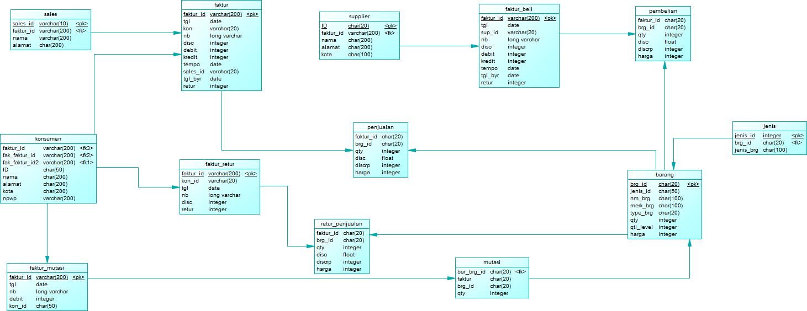

1. ERD

